Mondo et Giordan le pêcheur (Mondo - Partie 5)
Mondo est sur la plage. Il court vers le phare. Un bateau arrive.
Mondo regarde le bateau. Il marche vers un pêcheur.
Le bateau s’appelle Erythrea. C’est le nom d’un pays d’Afrique sur la Mer Rouge.
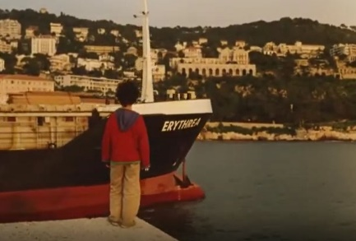
Mondo dit qu’il ne sait pas lire.
Le pêcheur prête sa canne à pêche à Mondo.
Puis, il lui donne un sandwich et une pomme.
Le pêcheur ne peut pas partir sur la Mer Rouge parce qu’il est un marin sans bateau.
Ils se disent au revoir. Le pêcheur lui demande de revenir pour lui apprendre à lire.
Dans le livre, le pêcheur s’appelle Giordan.
D’après la nouvelle de J.M.G. Le Clézio et le film de Tony Gatlif

Mondo et Giordan le pêcheur (Mondo – Partie 5)
Mondo est sur la plage. Il court vers le phare. Un bateau arrive.
Mondo regarde le bateau. Il marche vers un pêcheur.
Le bateau s’appelle Erythrea. C’est le nom d’un pays d’Afrique sur la Mer Rouge.
Mondo dit qu’il ne sait pas lire.
Le pêcheur prête sa canne à pêche à Mondo.
Puis, il lui donne un sandwich et une pomme.
Le pêcheur ne peut pas partir sur la Mer Rouge parce qu’il est un marin sans bateau.
Ils se disent au revoir. Le pêcheur lui demande de revenir pour lui apprendre à lire.
Dans le livre, le pêcheur s’appelle Giordan.
D’après la nouvelle de J.M.G. Le Clézio et le film de Tony Gatlif

